УЧЕБНОЕ ПОСОБИЕ
для детей и взрослых

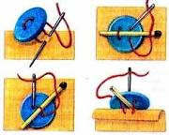

Авторы: ученики 2 Б класса МБОУ «СОШ № 22»
г. Набережные Челны Республики Татарстан
Руководитель: Чечина Елена Станиславовна

I. СПОСОБЫ ПРИШИВАНИЯ ПУГОВИЦ ……………….. стр. 3

II. КАК ПРИШИТЬ ПУГОВИЦУ …………………………… стр. 4

III. ПОЛЕЗНЫЕ СОВЕТЫ …............................................... стр. 5-6

IV. ИСТОЧНИКИ ИНФОРМАЦИИ ……………………...... стр. 6



СПОСОБЫ ПРИШИВАНИЯ ПУГОВИЦ





КАК ПРИШИТЬ ПУГОВИЦУ

Решив самостоятельно пришить пуговицу на пальто, знайте, что самое главное, чтобы пуговицу было удобно застегивать и расстёгивать. Поэтому её нельзя пришивать плотно к ткани. Но и слабо пришитая пуговица может быстро оторваться.

ИНСТРУКЦИЯ

1. Подберите толстую иглу с большим ушком. Нить, которой будет пришита пуговица, должна быть схожей по толщине нити плетения ткани.

2. Отрежьте от катушки нить, примерно 50 см. Вденьте нить в иголку. Выровняйте оба её конца. Обмотайте нитку 2 раза вокруг указательного пальца и завяжите узелок. Ниже узелка оставьте около 5 мм нити.

3. Теперь приступите к пришиванию. Между тканью и пуговицей поместите спичку. Делайте каждый стежок с разных сторон спички, туго натягивая нить. Всего стежков должно быть около десяти.
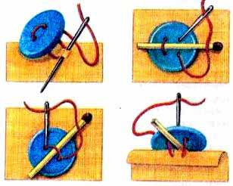

4. Уберите аккуратно спичку. Иглу выведите между тканью и пуговицей. Обмотайте ею нити под пуговицей несколько раз. Должно получиться вроде стебелька. Затем введите иглу через стебелёк в ткань и повторите эту операцию несколько раз.

5. Выведите нить на изнаночную сторону ткани. Обрежьте нить и завяжите её в прочный узелок. Отрежьте лишние нити. Теперь ваша пуговица надёжно пришита.

ПОЛЕЗНЫЕ СОВЕТЫ

1. Как наметить расположение пуговиц

Наложите края застёжки друг на друга, чтобы совпали линии середины. Наколите верхний край застёжки, располагая булавки близко друг к другу. Отметьте булавками края петель.
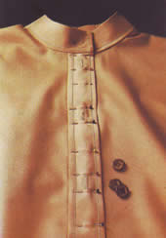

В центре петли вколите булавку вертикально насквозь, если петля вертикальная. Если петля горизонтальная, булавку вкалывают насквозь на том конце, который ближе к краю борта.
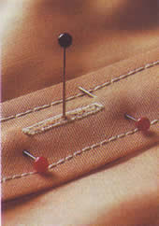
Осторожно снимите петлю с булавки. В ту точку, где вколота булавка, воткните иголку — это и будет точка основания пуговицы. По очереди наметьте положение пуговиц и пришейте их. Чтобы метки получались точнее, застёгивайте пришитые пуговицы.
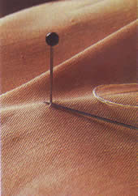

2.
Если нагрузка на пуговицу предполагается большая, нужно укрепить ее с изнаночной стороны. Это делается или с помощью маленькой плоской пуговицы, или с помощью лоскутка плотной ткани. Просто в процессе пришивания купленной пуговицы подложите ткань или другую пуговичку с изнаночной стороны, и сшейте все это вместе. Пуговица будет держаться гораздо крепче, и ткань в этом месте не порвётся.
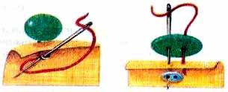

3. Когда пришиваете пуговицу, нужно учитывать тип ткани, на который она крепится. Если ткань плотная, толстая, например, вы пришиваете пуговицы на пальто или плащ, то надо сделать так, чтобы пуговицу было удобно застегивать. Если она будет слишком плотно прилегать к ткани, застегивать ее будет трудно. Поэтому пришить пуговицу надо свободно, длинными слабыми стежками. Чтобы нитки, которыми пришита пуговица, выглядели аккуратно и не путались, под пуговицей делают «ножку».
Когда вы пришиваете пуговицу на тонкую ткань, то нужно взять тонкую нитку, и стежки делать лёгкие, чтобы не стягивать материю. «Ножку» делать на тонких изделиях не надо. Также можно подложить с изнанки маленький лоскуток, чтобы ткань не порвалась.

Источники информации:

1. Как наметить расположение пуговиц. [Электронный ресурс]. – Режим доступа: http://igolkaspecial.ru/index.php/2008-12-05-11-03-54
2. Как правильно пришить пуговицу на одежду. [Электронный ресурс]. – Режим доступа: http://vykrojki.ru/remont-veshhej/kak-prishit-pugovicu
3. Как пришить пуговицу. [Электронный ресурс]. – Режим доступа: http://avemeri.by.ru/schitie/button_8.html
4. Как пришивать пуговицы на пальто. [Электронный ресурс]. – Режим доступа: http://www.kakprosto.ru/kak-24269-kak-prishivat-pugovicy-na-palto
5. Пришивание пуговиц. [Электронный ресурс]. – Режим доступа: http://ejka.ru/blog/plastilin/784.html
6. Секреты простых пуговиц. [Электронный ресурс]. – Режим доступа: http://www.wild-mistress.ru/wm/wm.nsf/publicall/2009-08-08-187161.html

